ЗАТВЕРДЖЕНО

Наказ Міністерства транспорту
та зв’язку України
    - № 54

Додаток 5
до підпункту 3.1.7 Інструкції
з улаштування та експлуатації
залізничних переїздів

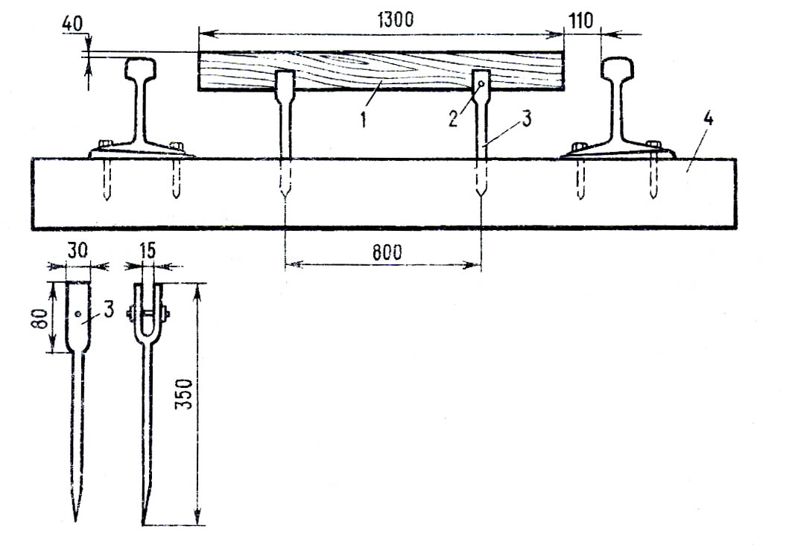

Рис. 1. Обладнання для виявлення нижньої негабаритності в поїздах:
1 – дерев’яна планка розміром 140X1300X15; 2 – болт або валик;
3 – металевий штир; 4 – шпала

Начальник Головного управління
колійного господарства П.В.Рагулін

